温馨提示：
此套题为Word版，请按住Ctrl,滑动鼠标滚轴，调节合适的观看比例，答案解析附后。关闭Word文档返回原板块。
课堂10分钟达标练
一、选择题(共6小题，每小题5分，共30分)
1.胆固醇、乙醇、O₂进入细胞内的方式是( )
A.自由扩散 B.协助扩散
C.主动运输 D.三种方式都有
【解析】选A。气体分子(O₂、CO₂)、小且不带电的极性分子(乙醇)、脂溶性分子(胆固醇)都以自由扩散的方式通过细胞膜。
2.葡萄糖穿越细胞膜进入红细胞的运输速度存在一个饱和值，该值的大小取决于( )
A.细胞内的氧浓度
B.细胞膜外的糖蛋白数量
C.细胞膜上相应载体(蛋白)的数量
D.细胞内外葡萄糖浓度差值
【解析】选C。葡萄糖穿越细胞膜进入红细胞的方式是协助扩散，需要载体蛋白。
3.(概念原理题)下列关于物质转运的叙述，错误的是( )
A.被动运输过程有时也需要膜蛋白的参与
B.加入呼吸抑制剂后主动运输速率会发生改变
C.葡萄糖进入细胞都需要能量和载体蛋白
D.胰岛素的分泌需要耗能
【解析】选C。协助扩散需要膜蛋白的参与，故A项正确；主动运输需要消耗能量，故B项正确；葡萄糖进入红细胞不消耗能量，故C项错误；胰岛素通过胞吐的方式分泌，需要消耗能量，故D项正确。
4.(2015·东营高一检测)将水稻培养在含有各种营养元素的培养液中，发现水稻吸收硅多，吸收钙少。这是因为水稻根的细胞膜( )
A.吸附硅的能力强，吸附钙的能力弱
B.运载硅的载体蛋白多，运载钙的载体蛋白少
C.吸收硅的方式是自由扩散，吸收钙的方式是主动运输
D.吸收硅不需要能量，吸收钙需要能量
【解析】选B。同一种生物对不同元素吸收量不同，是因为细胞膜上不同载体蛋白的数量不同。
5.(2015·德州高一检测)下图表示小肠绒毛上皮细胞对不同物质的转运。(每种物质转运的方向由箭头标明，黑点的数量代表每种物质的浓度)。下列叙述正确的是( )
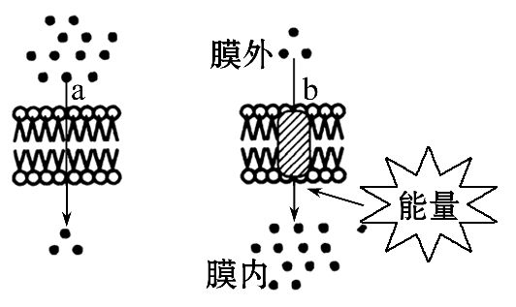
A.a物质可能是氧气，b物质可能是葡萄糖
B.a物质可能是水，b物质可能是甘油
C.a物质可能是胆固醇，b物质可能是氧气
D.a物质可能是葡萄糖，b物质可能是氨基酸
【解题指南】解答本题的关键：
(1)根据物质a、b的运输条件确定运输方式。
(2)明确各种物质的运输方式。
【解析】选A。从图中可知a物质从高浓度一侧运输到低浓度一侧，且不需要载体蛋白的协助，不消耗能量，属于自由扩散；b物质在载体蛋白的协助下从低浓度一侧运输到高浓度一侧，而且需要能量，属于主动运输。O₂、甘油、水、胆固醇出入细胞的方式是自由扩散；氨基酸、葡萄糖进入小肠绒毛上皮细胞的方式则是主动运输。
6.(2015·长沙高一检测)有一种物质能顺浓度梯度进出细胞膜，但却不能顺浓度梯度进出无蛋白质的磷脂双分子层，这种物质出入细胞膜的方式最可能是
( )
A.自由扩散 B.主动运输
C.协助扩散 D.胞吞、胞吐
【解析】选C。能顺浓度梯度运输的方式主要有自由扩散和协助扩散两种，其中协助扩散需要载体蛋白的协助。
二、非选择题(共20分)
7.(2015·滨州高一检测)对法囊藻的细胞液中各种离子浓度的分析表明，细胞液中的成分与海水的成分很不相同，下图中阴影部分代表法囊藻的离子浓度。请回答下面的问题：
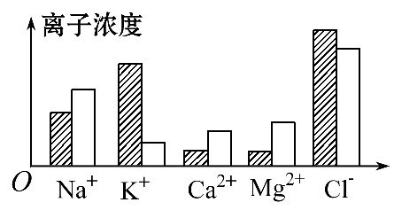
(1)K⁺和Cl⁻在细胞内含量高，而Ca²⁺和Mg²⁺在细胞内含量较低。这一事实表明细胞对矿质离子的吸收具有 。
(2)K⁺和Cl⁻进入细胞是 (填“顺”或“逆”)
浓度梯度，这种吸收方式需要的两个基本条件是 和 。
(3)细胞吸收K⁺和Cl⁻的方式，对活细胞生命活动的意义是
，
这种吸收方式的实现，必须依赖的生理活动是 。
(4)法囊藻细胞吸收的各种离子数量与海水中相应离子的数量不成正比，这与法囊藻细胞膜上的 有关。
【解析】(1)法囊藻细胞液中K⁺和Cl⁻含量高，而Ca²⁺和Mg²⁺含量较低，说明细胞对矿质离子的吸收具有选择性。
(2)法囊藻细胞吸收K⁺和Cl⁻是从低浓度到高浓度，属于主动运输，需要能量和细胞膜上的载体蛋白，其中能量由细胞呼吸提供。
(3)主动运输对活细胞生命活动的意义是能保证细胞按照生命活动的需要主动地选择吸收营养物质，这种吸收方式的实现，必须依赖细胞呼吸提供能量。
(4)法囊藻细胞吸收各种离子的方式是主动运输，需要载体蛋白。所以法囊藻细胞吸收的各种离子的数量与海水中相应离子的数量不成正比，这与法囊藻细胞膜上运载各种离子的载体蛋白数量有关。
答案：(1)选择性 (2)逆 载体蛋白 能量
(3)能保证细胞按照生命活动的需要主动地选择吸收营养物质 细胞呼吸
(4)运载各种离子的载体蛋白数量
关闭Word文档返回原板块

